全国2014年4月高等教育自学考试
钢结构试题
课程代码：02442
选择题(本大题共20小题，每小题2分，共40分)
在每小题列出的四个备选项中只有一个是符合题目要求的，请将其选出并将“答题纸”
的相
1．大跨度结构常采用钢结构的主要原因是钢材
A.密封性好
B.自重轻
C.制造工厂化
D.便于拆装
2．钢材的强度设计值是根据下面哪个确定的?
A.比例极限
B.弹性极限
C.屈服强度
D.极限强度
3．下面哪一个是钢结构的承载能力极限状态?
A.结构发生剧烈振动
B.结构的变形已不能满足使用要求
C.结构达到最大承载力产生破坏
D.使用已达五十年
4．对钢结构构件脆性破坏无直接影响的是
A.钢材的屈服点过低
B.构件的荷载增加速度过快
C.存在冷加工硬化
D.构件由构造原因引起的应力集中
5．两个钢构件采用正面角焊缝搭接连接时，为了减小连接偏心弯矩的影响，要求搭接长度不得小于较薄焊件厚度的
A.5倍
B.10倍
C.15倍
D.20倍
6．当沿受力方向的连接长度 HYPERLINK "http://zk.ikaoti.cn/zikao.htm" EMBED Equation.DSMT4 \* MERGEFORMAT 时，螺栓的抗剪和承压设计承载力均应乘以折减系数 HYPERLINK "http://zk.ikaoti.cn/zikao.htm" EMBED Equation.DSMT4 \* MERGEFORMAT ，以防止
A.中部螺栓提前破坏
B.端部螺栓提前破坏
C.螺栓受弯破坏
D.螺栓连接的变形过大
7．为提高轴心受压构件的整体稳定，在杆件截面面积不变的情况下，杆件截面的形式应使
其面积分布
A.尽可能集中于截面的形心处
B.尽可能远离形心
C.尽可能集中于截面的剪切中心
D.任意分布
8．梁整体失稳的实质是侧向刚度不足而出现的
A.弯曲失稳
B.剪切失稳
C.扭转失稳
D.弯扭失稳
9．产生焊接残余应力的主要因素之一是
A.钢材的塑陛太低
B.钢材的弹性模量太高
C.焊接时热量分布不均
D.焊缝的厚度太小
10．验算组合梁刚度时，通常取荷载的[[微信公众号：ikaoti]
A.标准值
B.设计值
C.组合值
D.最大值
11．摩擦型高强度螺栓抗拉连接，其承载力
A.比承压型高强螺栓连接小
B.比承压型高强螺栓连接大
C.与承压型高强螺栓连接相同
D.比普通螺栓连接小
12．对于直接承受动力荷载的焊接结构，计算正面直角焊缝时
A.要考虑正面角焊缝强度的提高
B.要考虑焊缝刚度影响
C.正面角焊缝 HYPERLINK "http://zk.ikaoti.cn/zikao.htm" EMBED Equation.DSMT4 \* MERGEFORMAT 取1[本科目答案页面导航：http://zk.ikaoti.cn/zikao.htm]
D.正面角焊缝 HYPERLINK "http://zk.ikaoti.cn/zikao.htm" EMBED Equation.DSMT4 \* MERGEFORMAT 取1.22
13．计算直接承受动力荷载的工字型截面梁抗弯强度时，塑性发展系数取值为
A.1．0
B.1．05
C.1．15
D.1．2
14．焊接组合梁腹板处布置纵向加劲肋目的是为防止下列哪种力引起的局部失稳?
A.剪应力
B.弯曲应力
C.复合应力
D.局部压应力
l5．如图所示，两块钢板焊接，根据手工焊构造要求，焊角高度 HYPERLINK "http://zk.ikaoti.cn/zikao.htm" EMBED Equation.DSMT4 \* MERGEFORMAT 应满足
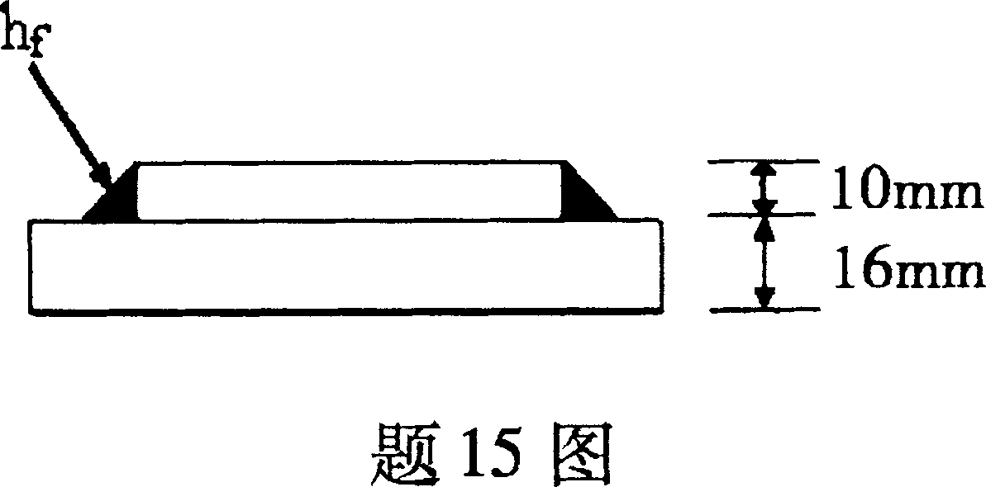
A.6≤ HYPERLINK "http://zk.ikaoti.cn/zikao.htm" EMBED Equation.DSMT4 \* MERGEFORMAT ≤8～9mm
B.6≤ HYPERLINK "http://zk.ikaoti.cn/zikao.htm" EMBED Equation.DSMT4 \* MERGEFORMAT ≤16mm[最新年份咨询qq593777558]
C.5≤ HYPERLINK "http://zk.ikaoti.cn/zikao.htm" EMBED Equation.DSMT4 \* MERGEFORMAT ≤8～9mm
D.6≤ HYPERLINK "http://zk.ikaoti.cn/zikao.htm" EMBED Equation.DSMT4 \* MERGEFORMAT ≤10mm
l6．在钢屋架支座节点的设计中，支座底板的厚度由下列哪项决定?
A.抗剪和抗弯共同作用
B.抗压作用
C.抗剪作用
D.抗弯作用
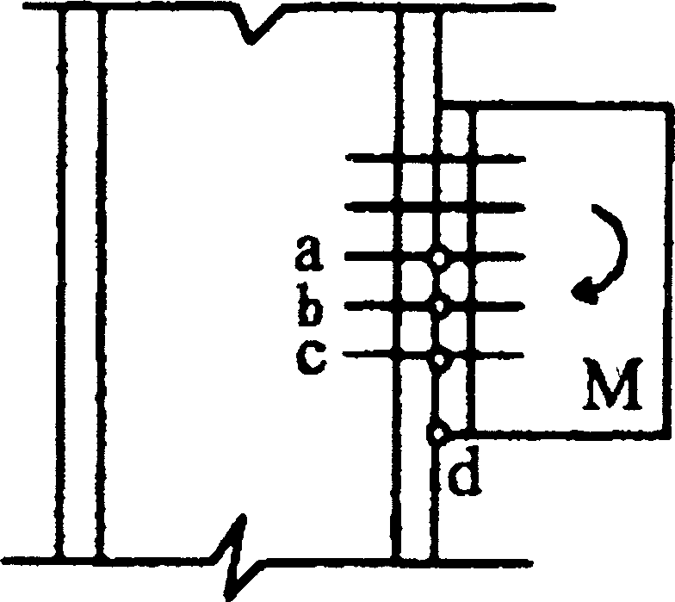
17．图示高强螺栓群摩擦型连接受弯后的旋转中心为
A.a点
B.b点
C.c点
D.d点
题17图
18．图示的普通钢屋架角钢的四种切断形式中，绝对不允许采用的是
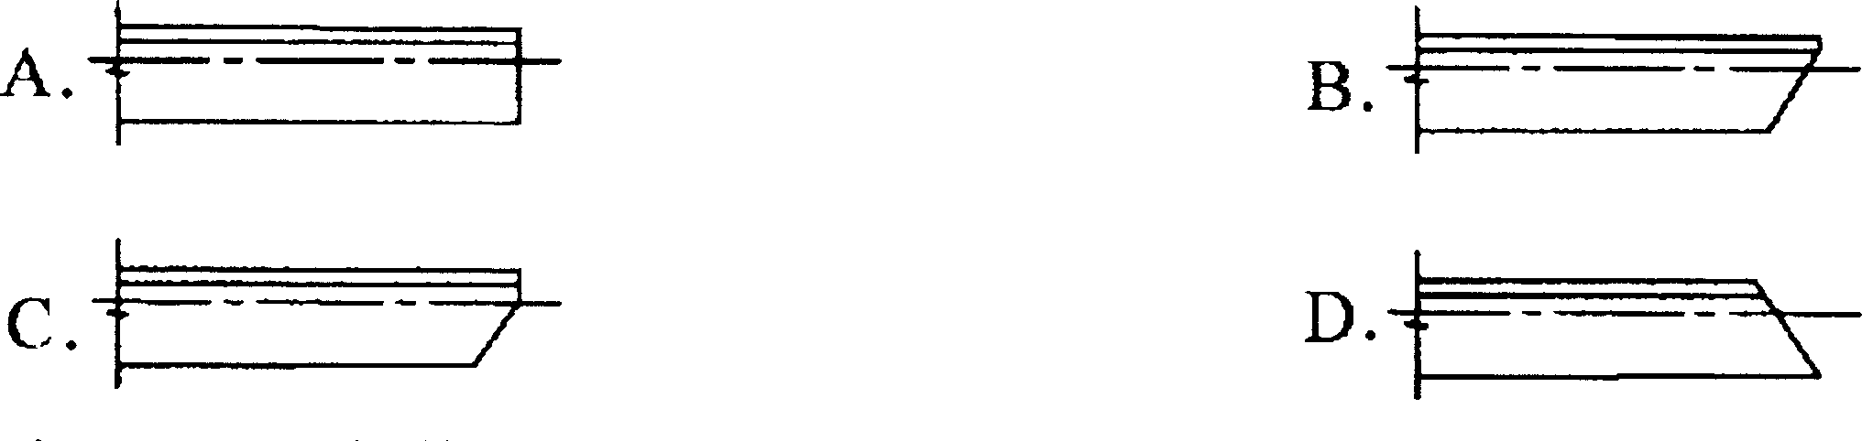
19．在屋面重力荷载作用下，腹板垂直于屋面坡向设置的实腹式檩条，一般不考虑扭矩，通常按照
A.单向受弯构件设计
B.单向压弯构件设计
C.双向受弯构件设计[本科目答案页面导航：http://zk.ikaoti.cn/zikao.htm]
D.双向压弯构件设计
20．在桁架平面内，交叉腹杆可以互为支承点，腹杆的几何长度 HYPERLINK "http://zk.ikaoti.cn/zikao.htm" EMBED Equation.DSMT4 \* MERGEFORMAT ，交叉腹杆中拉杆计算长度 HYPERLINK "http://zk.ikaoti.cn/zikao.htm" EMBED Equation.DSMT4 \* MERGEFORMAT 毛可以取
A.O．5 HYPERLINK "http://zk.ikaoti.cn/zikao.htm" EMBED Equation.DSMT4 \* MERGEFORMAT
B. HYPERLINK "http://zk.ikaoti.cn/zikao.htm" EMBED Equation.DSMT4 \* MERGEFORMAT
C.1．5 HYPERLINK "http://zk.ikaoti.cn/zikao.htm" EMBED Equation.DSMT4 \* MERGEFORMAT
D. HYPERLINK "http://zk.ikaoti.cn/zikao.htm" EMBED Equation.DSMT4 \* MERGEFORMAT
二、填空题(本大题共1O小题，每小题1分，共10分)
21．建筑钢材中严格控制硫的含量，在Q235钢中不得超过O．05％，在Q345钢中不得超过O．045％，这是因为含硫量过大，在焊接时会引起钢材的______。
22．钢材的伸长率是衡量钢材______性能的指标，可以通过一次静力拉伸试验测定。
23．轴心受压构件，当构件截面无孔眼削弱时，可以不进行______计算。
24．相同的梁分别承受均布荷载和集中荷载的作用，虽然两者在梁内产生的最大弯矩相同，但前者的整体稳定承载力比后者______。
25．进行正常使用极限状态计算时，受弯构件要限制______，拉、压构件要限制长细比。
26．《钢结构设计规范》(GB50017-2003)规定，按焊接质量不同，焊缝质量等级分为三级。在对焊缝进行质量验收时，对于______级焊缝，只进行外观检查即可。
27．对于单轴对称的轴心受压构件，绕非对称主轴屈曲时，会发生弯曲屈曲；而绕对称主轴屈曲时，由于截面重心与弯曲中心不重合，将发生______屈曲现象。
28．梁的整体稳定系数 HYPERLINK "http://zk.ikaoti.cn/zikao.htm" EMBED Equation.DSMT4 \* MERGEFORMAT 大于O.6时，需用 HYPERLINK "http://zk.ikaoti.cn/zikao.htm" EMBED Equation.DSMT4 \* MERGEFORMAT 代替 HYPERLINK "http://zk.ikaoti.cn/zikao.htm" EMBED Equation.DSMT4 \* MERGEFORMAT ，它表明此时梁已经进入_____阶段。
29．在钢屋架的受压杆件设计中，采用双角钢截面形式目的是考虑经济因素，两方向稳定承载力大致相等，即______原则。
30．设杆件节点间的几何长度为 HYPERLINK "http://zk.ikaoti.cn/zikao.htm" EMBED Equation.DSMT4 \* MERGEFORMAT ，则梯形钢屋架的中间腹杆在屋架平面内的计算长度为
______。
三、计算题(本大题共5小题，每小题6分，共30分。计算结果保留1位小数)
31．如图所示两块钢板的对接连接，验算焊缝强度。如焊缝强度不满足要求，可采用哪些改进措施?
已知：截面尺寸Ｂ=300mm， HYPERLINK "http://zk.ikaoti.cn/zikao.htm" EMBED Equation.DSMT4 \* MERGEFORMAT =10mm，轴心拉力设计值Ｎ=600kN，钢材为Q235B级钢，E43型焊条，采用手工焊， HYPERLINK "http://zk.ikaoti.cn/zikao.htm" EMBED Equation.DSMT4 \* MERGEFORMAT =185N／mm²，焊接时不采用引弧板，焊缝质量为三级。
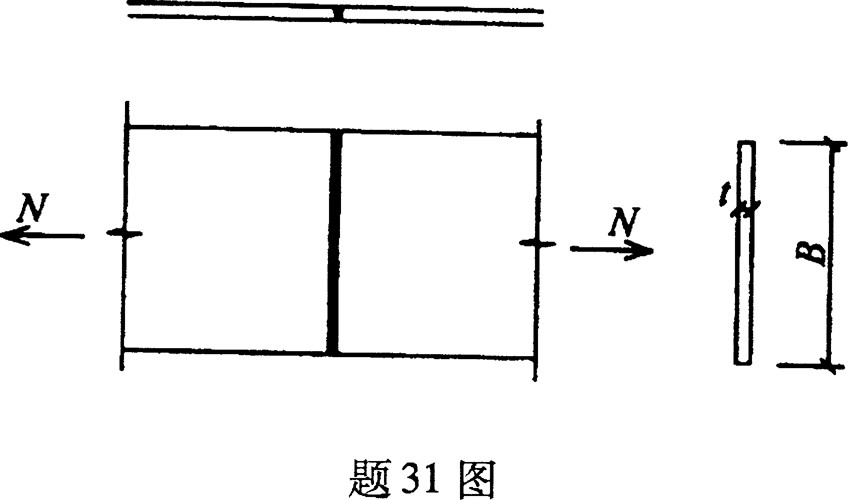[本科目答案页面导航：http://zk.ikaoti.cn/zikao.htm]
32．验算如图所示摩擦型高强螺栓连接是否安全。
已知：连接处弯矩M=40kN·m，剪力Ｖ=500kN，8.8级M24高强螺栓，抗滑移系数 HYPERLINK "http://zk.ikaoti.cn/zikao.htm" EMBED Equation.DSMT4 \* MERGEFORMAT =0．5，预拉力P=175kN。支托仅起安装作用，螺栓间距均相等为100mm。
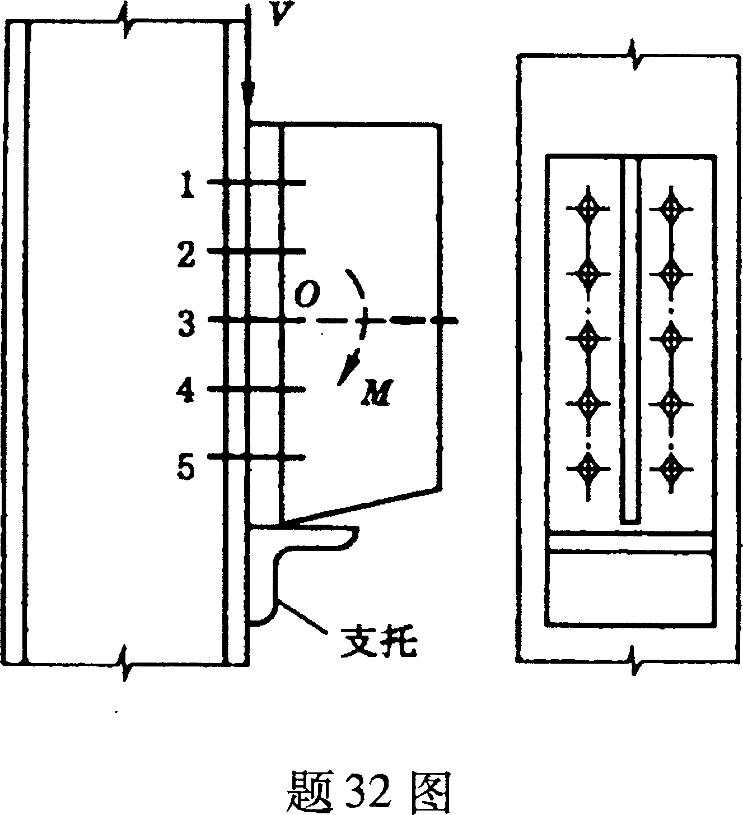
33．验算两端铰接轴心受压柱的刚度和整体稳定性。
已知：截面为双轴对称焊接工字钢，截面面积A=300cm²， HYPERLINK "http://zk.ikaoti.cn/zikao.htm" EMBED Equation.DSMT4 \* MERGEFORMAT =140000cm⁴， HYPERLINK "http://zk.ikaoti.cn/zikao.htm" EMBED Equation.DSMT4 \* MERGEFORMAT =48000cm⁴，计算长度 HYPERLINK "http://zk.ikaoti.cn/zikao.htm" EMBED Equation.DSMT4 \* MERGEFORMAT =6m，轴向压力设计值N=5000kN，钢材为Q235，强度设计值 HYPERLINK "http://zk.ikaoti.cn/zikao.htm" EMBED Equation.DSMT4 \* MERGEFORMAT =215N／mm²，截面无削弱，构件的允许长细比为150，绕 HYPERLINK "http://zk.ikaoti.cn/zikao.htm" EMBED Equation.DSMT4 \* MERGEFORMAT 轴和 HYPERLINK "http://zk.ikaoti.cn/zikao.htm" EMBED Equation.DSMT4 \* MERGEFORMAT 轴均为 HYPERLINK "http://zk.ikaoti.cn/zikao.htm" EMBED Equation.DSMT4 \* MERGEFORMAT 类截面。
HYPERLINK "http://zk.ikaoti.cn/zikao.htm" EMBED Equation.DSMT4 \* MERGEFORMAT 关系见下表。
HYPERLINK "http://zk.ikaoti.cn/zikao.htm" EMBED Equation.DSMT4 \* MERGEFORMAT | 27 | 28 | 37 | 38 | 47 | 48 | 57 | 58
HYPERLINK "http://zk.ikaoti.cn/zikao.htm" EMBED Equation.DSMT4 \* MERGEFORMAT | O.946 | O.943 | O.910 | O.906 | O.870 | O.865 | O.823 | O.818
34．验算如图所示受均布荷载作用简支梁的最大正应力及最大剪应力强度是否满足要求。
已知：梁长5m，梁上作用恒荷载设计值 HYPERLINK "http://zk.ikaoti.cn/zikao.htm" EMBED Equation.DSMT4 \* MERGEFORMAT =100kN／m，梁的自重不计。钢材为Q345，
HYPERLINK "http://zk.ikaoti.cn/zikao.htm" EMBED Equation.DSMT4 \* MERGEFORMAT =310N／mm²， HYPERLINK "http://zk.ikaoti.cn/zikao.htm" EMBED Equation.DSMT4 \* MERGEFORMAT =180N／mm²，采用 HYPERLINK "http://zk.ikaoti.cn/zikao.htm" EMBED Equation.DSMT4 \* MERGEFORMAT ， HYPERLINK "http://zk.ikaoti.cn/zikao.htm" EMBED Equation.DSMT4 \* MERGEFORMAT =21720cm⁴， HYPERLINK "http://zk.ikaoti.cn/zikao.htm" EMBED Equation.DSMT4 \* MERGEFORMAT =1090cm³， HYPERLINK "http://zk.ikaoti.cn/zikao.htm" EMBED Equation.DSMT4 \* MERGEFORMAT =34.1cm，
HYPERLINK "http://zk.ikaoti.cn/zikao.htm" EMBED Equation.DSMT4 \* MERGEFORMAT =16.5mm。截面塑性发展系数 HYPERLINK "http://zk.ikaoti.cn/zikao.htm" EMBED Equation.DSMT4 \* MERGEFORMAT =1.05。
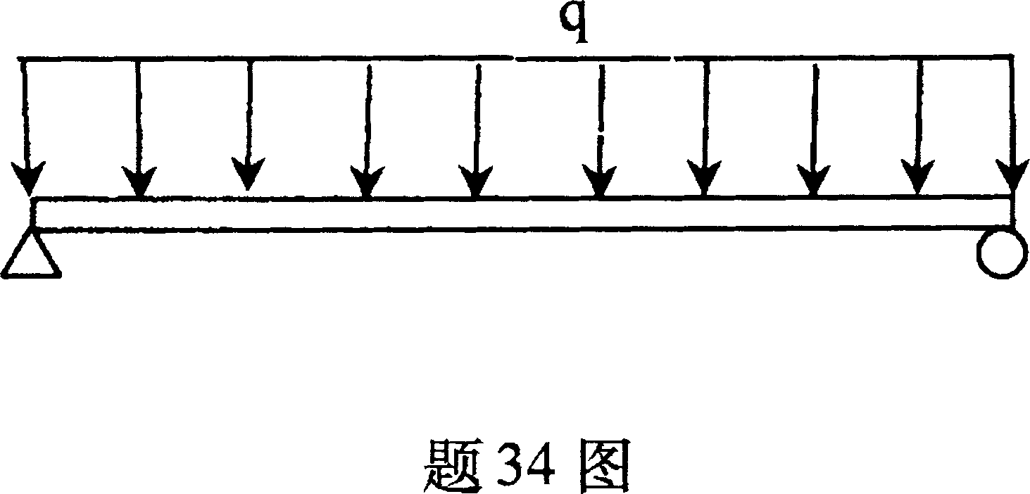
35．验算缀条式轴压柱绕虚轴的整体稳定性。
已知：钢材为Q235，两端铰接， HYPERLINK "http://zk.ikaoti.cn/zikao.htm" EMBED Equation.DSMT4 \* MERGEFORMAT =5m， HYPERLINK "http://zk.ikaoti.cn/zikao.htm" EMBED Equation.DSMT4 \* MERGEFORMAT =2.5m，轴线压力设计值为1500kN。型钢选用2[32 HYPERLINK "http://zk.ikaoti.cn/zikao.htm" EMBED Equation.DSMT4 \* MERGEFORMAT ，惯性矩 HYPERLINK "http://zk.ikaoti.cn/zikao.htm" EMBED Equation.DSMT4 \* MERGEFORMAT =65000cm⁴，横截面面积A=2 HYPERLINK "http://zk.ikaoti.cn/zikao.htm" EMBED Equation.DSMT4 \* MERGEFORMAT 48.7=97.4cm²。缀条选用2L45 HYPERLINK "http://zk.ikaoti.cn/zikao.htm" EMBED Equation.DSMT4 \* MERGEFORMAT 4角钢，面积A_{l}=6.98cm²。
HYPERLINK "http://zk.ikaoti.cn/zikao.htm" EMBED Equation.DSMT4 \* MERGEFORMAT 类截面轴心受压构件的稳定系数 HYPERLINK "http://zk.ikaoti.cn/zikao.htm" EMBED Equation.DSMT4 \* MERGEFORMAT
HYPERLINK "http://zk.ikaoti.cn/zikao.htm" EMBED Equation.DSMT4 \* MERGEFORMAT | O | l | 2 | 3 | 4 | 5 | 6 | 7 | 8 | 9
20 | O.970 | O.967 | O.963 | O.960 | O.957 | O.953 | O.950 | O.946 | O.943 | O.939
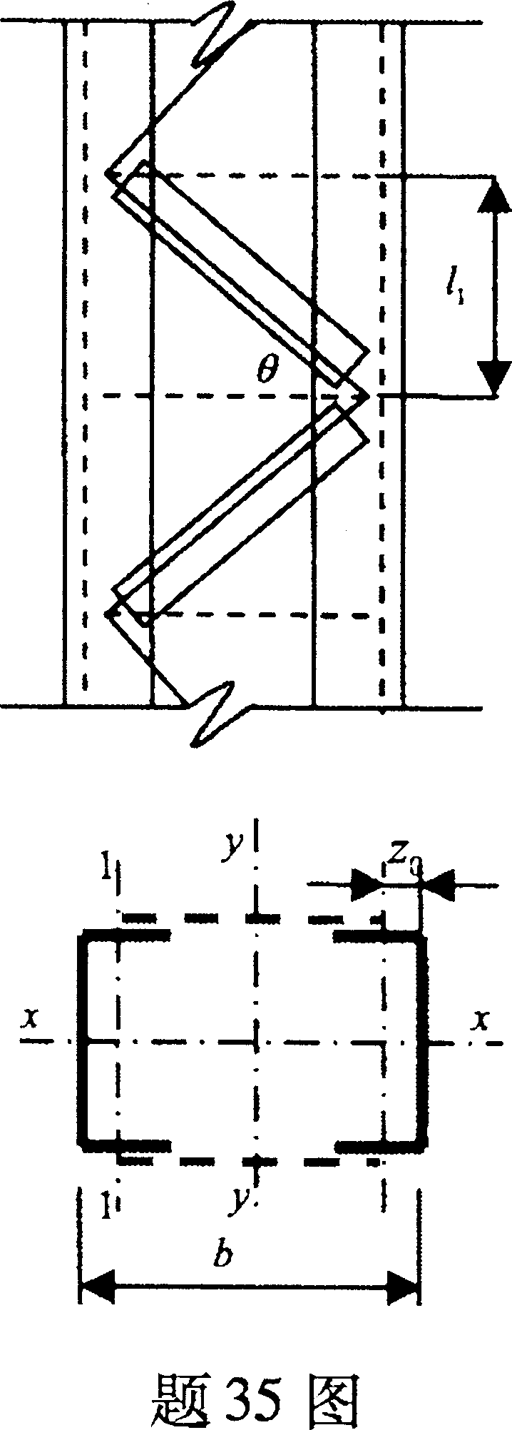[[微信公众号：ikaoti]
四、分析题(8分)
36．分析普通螺栓受剪连接的主要破坏形式包括哪几种，并说明防止该种破坏的相应计算方法或构造措施。
五、综合题(12分)
37．如图所示的简支梁截面，跨度为6m，跨间无侧向支撑点，承受均布荷载，作用在梁的上翼缘，钢材采用Q235，计算该梁的稳定系数 HYPERLINK "http://zk.ikaoti.cn/zikao.htm" EMBED Equation.DSMT4 \* MERGEFORMAT 。
[提示： HYPERLINK "http://zk.ikaoti.cn/zikao.htm" EMBED Equation.DSMT4 \* MERGEFORMAT ， HYPERLINK "http://zk.ikaoti.cn/zikao.htm" EMBED Equation.DSMT4 \* MERGEFORMAT 为梁截面高度，单位mm，A为梁截面面积，单位mm², HYPERLINK "http://zk.ikaoti.cn/zikao.htm" EMBED Equation.DSMT4 \* MERGEFORMAT 为受压梁翼缘厚度，单位mm]
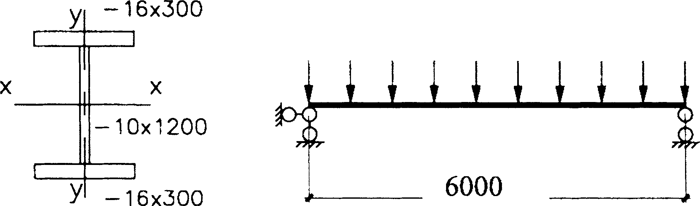
题37图[本科目答案页面导航：http://zk.ikaoti.cn/zikao.htm]
工字形截面简支梁的等效临界弯矩系数 HYPERLINK "http://zk.ikaoti.cn/zikao.htm" EMBED Equation.DSMT4 \* MERGEFORMAT
项次 | 侧向  支承 | 荷载 | HYPERLINK "http://zk.ikaoti.cn/zikao.htm" EMBED Equation.DSMT4 \* MERGEFORMAT | HYPERLINK "http://zk.ikaoti.cn/zikao.htm" EMBED Equation.DSMT4 \* MERGEFORMAT ≤2.0 | HYPERLINK "http://zk.ikaoti.cn/zikao.htm" EMBED Equation.DSMT4 \* MERGEFORMAT ＞2.0 | 适用范围
1 |  |  | 上翼缘 | O.69+O.13 HYPERLINK "http://zk.ikaoti.cn/zikao.htm" EMBED Equation.DSMT4 \* MERGEFORMAT | 0.95
2 | 跨中无侧  向支承 | 均布荷载作用在 | 下翼缘 | 1.73-0.20 HYPERLINK "http://zk.ikaoti.cn/zikao.htm" EMBED Equation.DSMT4 \* MERGEFORMAT | 1.33 | 双轴对称及加强受压翼缘的单轴对称工字形截面
3 |  | 集中荷载作用在 | 上翼缘 | O.73+O.18 HYPERLINK "http://zk.ikaoti.cn/zikao.htm" EMBED Equation.DSMT4 \* MERGEFORMAT | 1.09
4 |  |  | 下翼缘 | 2.23-O.28 HYPERLINK "http://zk.ikaoti.cn/zikao.htm" EMBED Equation.DSMT4 \* MERGEFORMAT | 1.67
注： HYPERLINK "http://zk.ikaoti.cn/zikao.htm" EMBED Equation.DSMT4 \* MERGEFORMAT 为受压翼缘厚度， HYPERLINK "http://zk.ikaoti.cn/zikao.htm" EMBED Equation.DSMT4 \* MERGEFORMAT 为梁的自由长度， HYPERLINK "http://zk.ikaoti.cn/zikao.htm" EMBED Equation.DSMT4 \* MERGEFORMAT 为受压翼缘宽度， HYPERLINK "http://zk.ikaoti.cn/zikao.htm" EMBED Equation.DSMT4 \* MERGEFORMAT 为梁高。

